Cyclone Boys G5 - dla fanów gierl logicznych
Logiczne myślenie, nie brzmi jak rozrywka niemniej jednak dla wielu gry oparte właśnie na logicznym rozumowaniu to sposób na spędzanie wolnego czasu. Cyclone Boys G5 sprawdzi się tu idealnie!

Boys just to wanna have fun
Jak w tej popularnej piosence chłopcy po prostu chcą się pobawić!Jest czas na naukę, jest też czas na zabawę. nie zmienia to jednak faktu, że niektóre dzieciaki już od małego nawet podczas zabawy lubiły mocno wytężać swoje umysły. Kiedy? Podczas gier strategicznych czy logicznych. Cyclone Boys G5 to zabawka czy też gadżet właśnie dla tych, którzy poprzez zabawę niesamowicie rozwijają swoje zdolności manualne i nie tylko. Sprawdź jakie zalety mają logiczne zabawki.
Cyclone Boys G5 - układaj z głową!

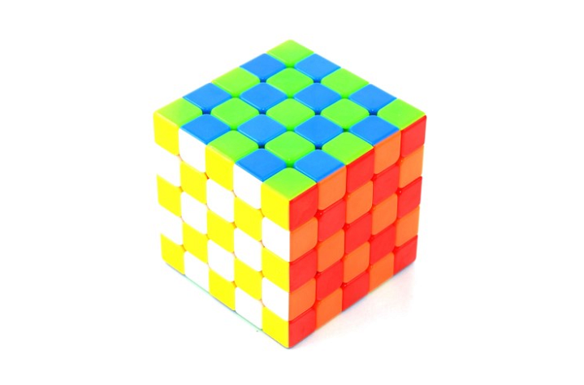
Każde dziecko próbowało kiedyś ułożyć kostę Rubika, niestety większość szybko traciła zainteresowanie układanką. Kostka to popularna zabawka, którą kupuje się dziecku, by to nie tylko czymś się zajęło minutkę bądź dwie. Kostki Rubika to doskonały sposób na rozwinięcie umiejętności analitycznych oraz logicznych u dziecka, które z pewnością w przyszłości wpłyną na jego intelekt oraz IQ. Chcesz by Twoje dziecko bawiło się z głową? Podaruj mu model kostki Cyclone Boys G5 i zobacz co się stanie!

